Nama : Ivan Andrianto

Kelas : B

NIM : F1D018027

TUGAS 1 PBO

*Screenshot* *Java* yang terinstall:

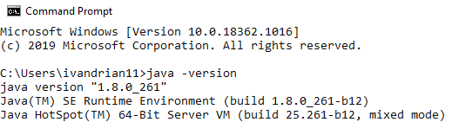

Gambar 1.1 CMD

Kode *Java*:

|  |
| --- |
| public class Vigiku {  /**  * @param args the command line arguments  */  public static void main(String[] args) {  // TODO code application logic here  F1D018027 ivan = new F1D018027("Ivan", 2018);  ivan.kenalan();  }  }  class F1D018027{  String nama;  int ang;    public void kenalan(){  System.out.println("Perkenalkan nama saya "+nama+" dari angkatan "+ang);  }    // method constructor  public F1D018027(String a,int b){  nama = a;  ang = b;  System.out.println("Objek telah terbuat");  }  } |

Hasil *run*:

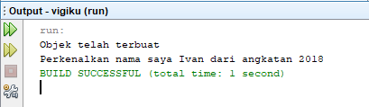

Gambar 1.2 Hasil *run*